流程使用说明书

1代码结构

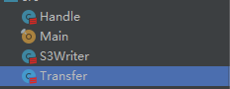

该程序由三个类和一个Main类代码执行入口组成

解析：

S3Writer类：实现了将文件写入S3

Transfer类：读取s3中的文件，使用kafka生产者将数据生产到对应消息标题的消息队列中

Handle类：使用flink接受kafka数据，按关键字分类并写入S3中

Main：按顺序执行各个类中的函数

2使用说明

在Transfer类中填写acessKey和secretKey，并填写桶的名称与topic

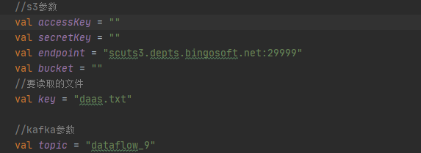

在Handle类中同样填写acessKey和secretKey，相同的topic，bucket，并填写上传路径的前缀

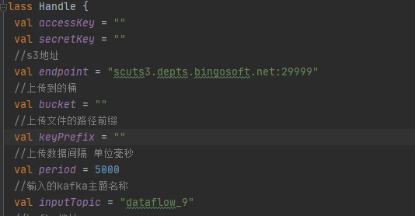

在Main中执行

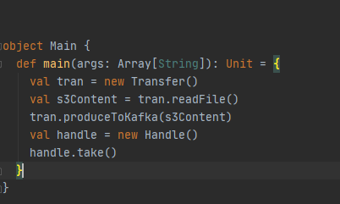

3 结果截图

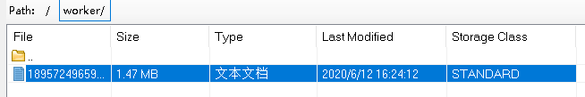

生成的文件中已按destination关键字分组

